实验三 复合查询与数据更新
一、实验目的
熟悉SQL语句的数据查询语言，能够使用SQL语句对数据库进行连接查询、嵌套查询、集合查询和统计查询
二、预习内容
- 用集合查询实现如下要求：
- 查询课时为64或48的课程名称和学时；
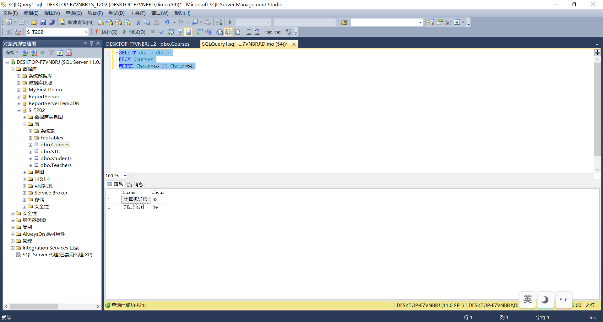
- 查询没有参加考试的学生学号。
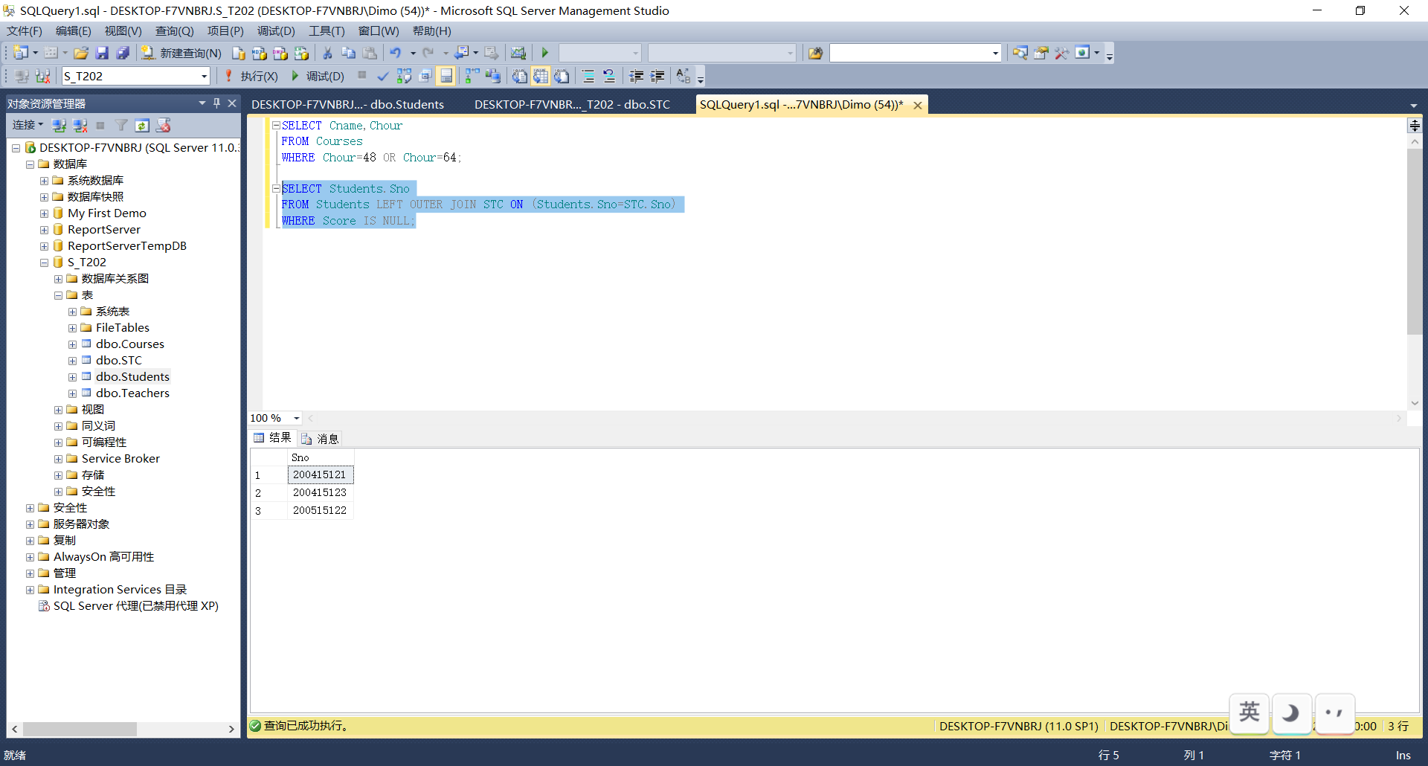
- 插入数据
3.向students中插入学号为“200616121”且姓名为你自己本人姓名的记录，其他属性自己设定并输入。（此题必做）
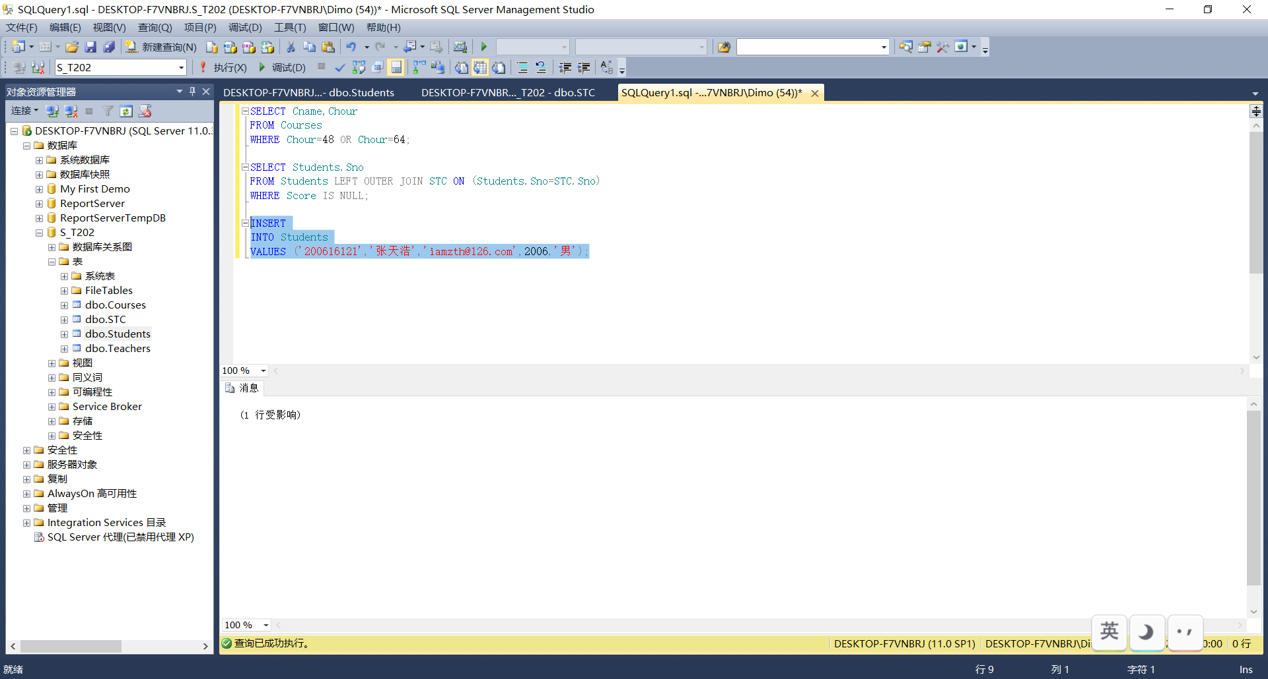
三、实验内容
1.向STC表中插入（200616121，B001,101，65）和（200616121，B003,103，67）两条选课记录。
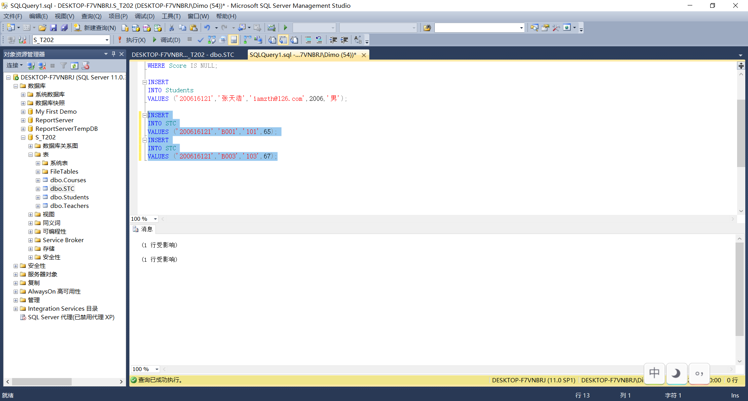
2.新建表STC_B001，表结构与STC相同（包括sno,tno,cno,score），向该表中插入选修了B001号课程的选课记录。
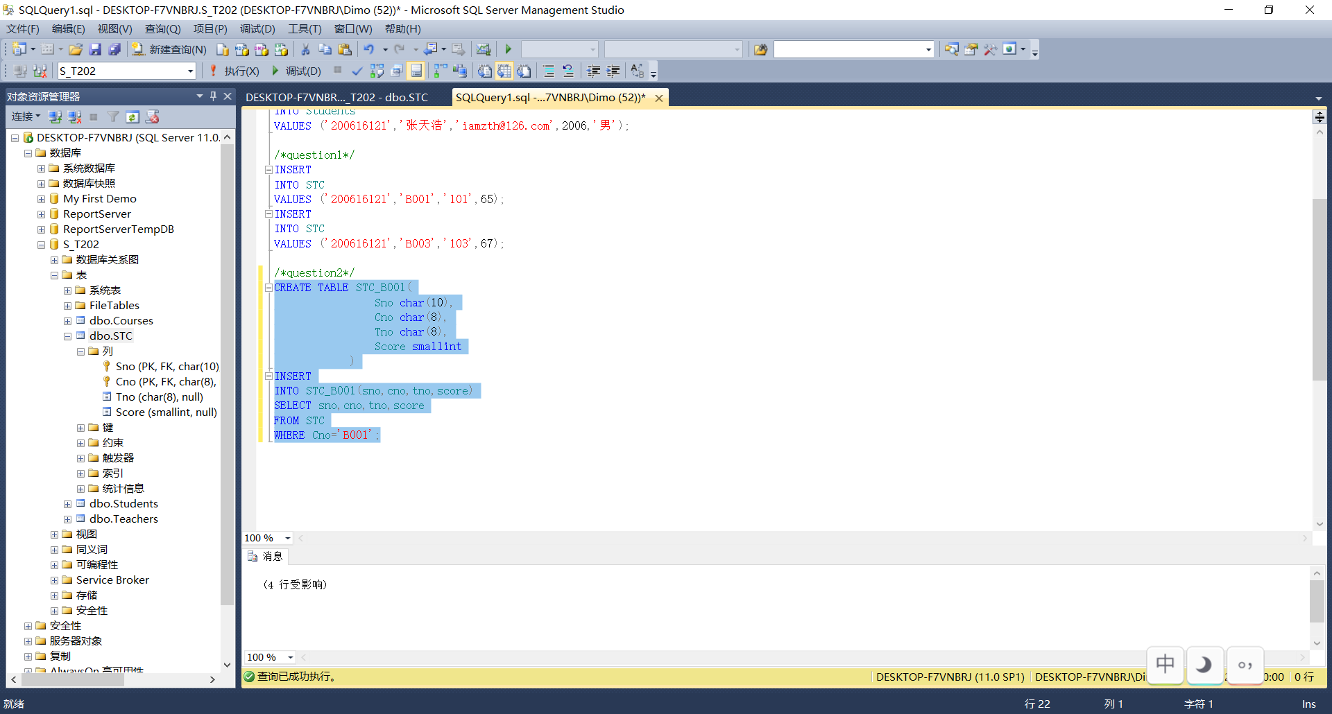
- 将所有工资小于2500元的教师普涨200元。
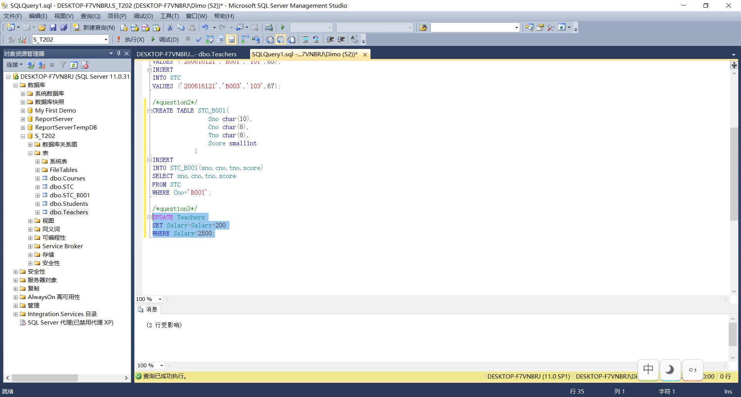
- 将所有女生的选课成绩置空。
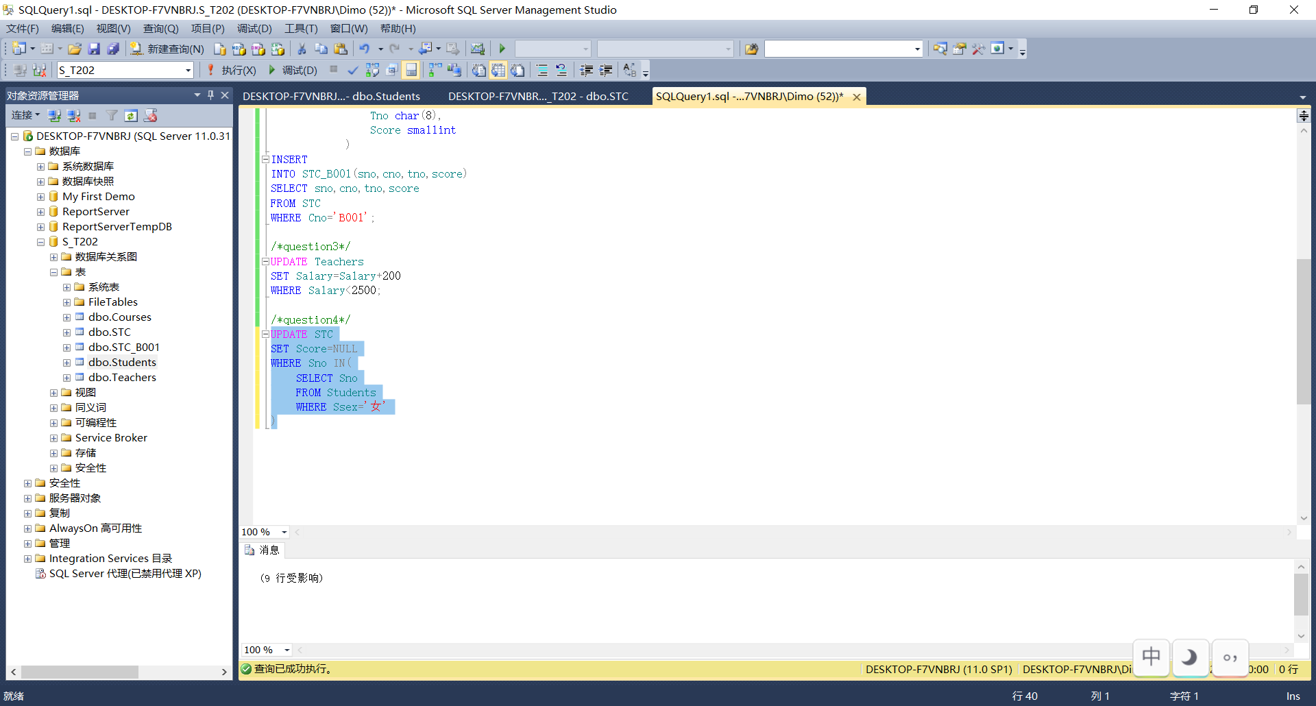
- 删除没有被学生选修的课程信息。
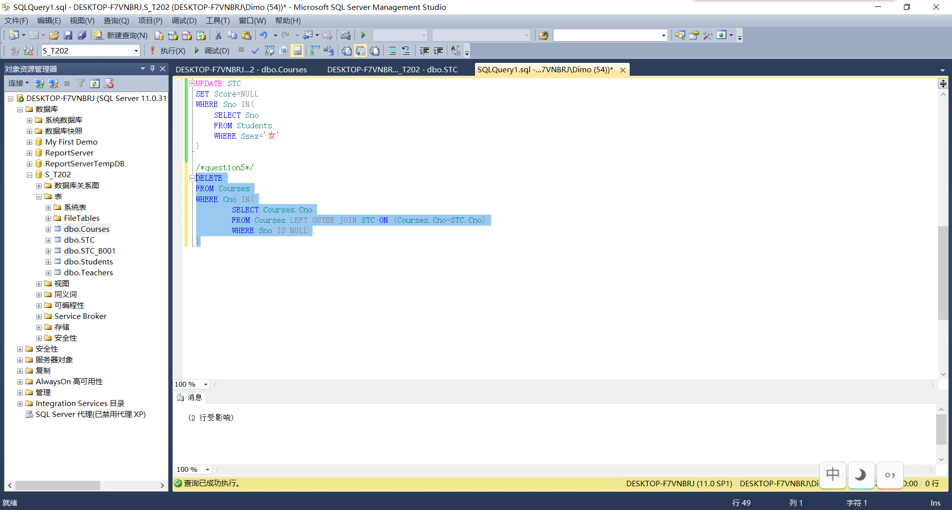
- 定义视图v1：给出选课成绩合格的学生学号，所选课程号和该课程的成绩。
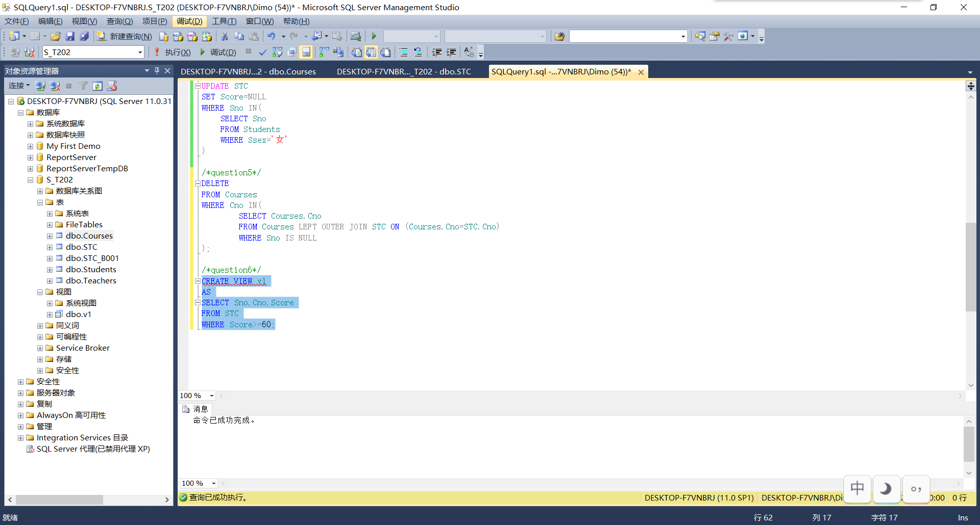
- 定义视图v2：给出学生学号、所选课程数目和每人的各科平均成绩。
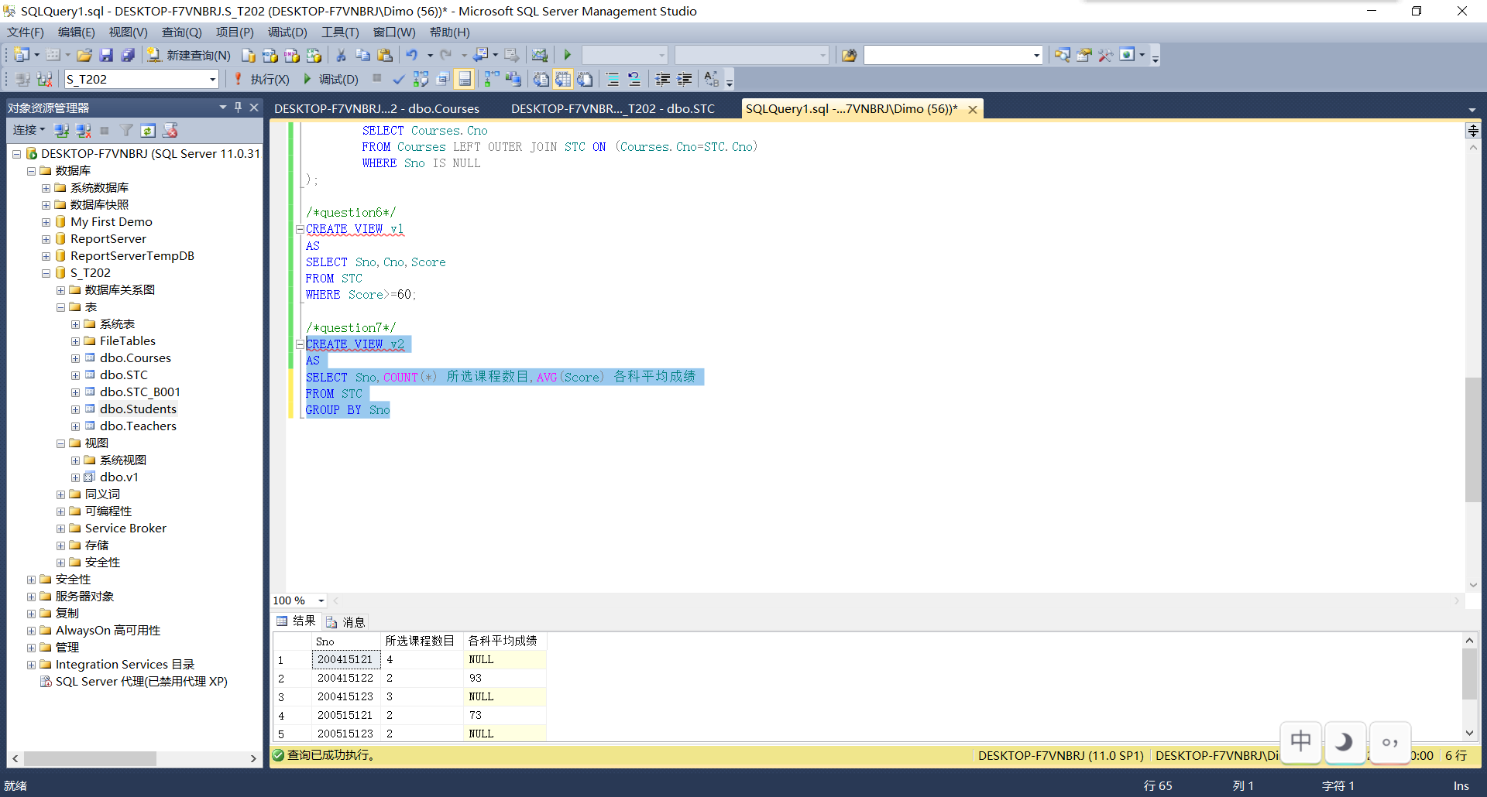
- 定义视图v3：给出学生学号、姓名、课程名及成绩，必要时进行视图列的改名。
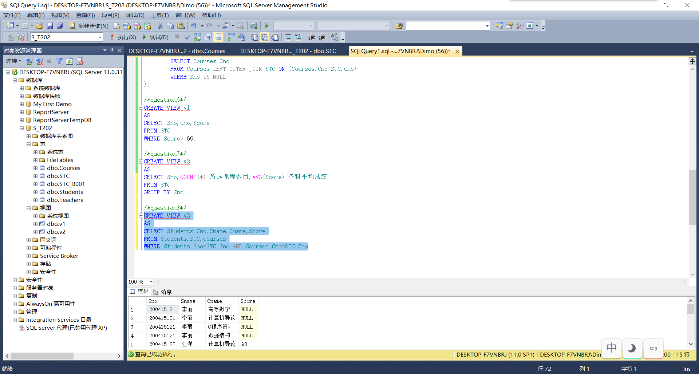
- 利用视图查询v1：查询所有选修 “C程序设计”课程及格的学生姓名。
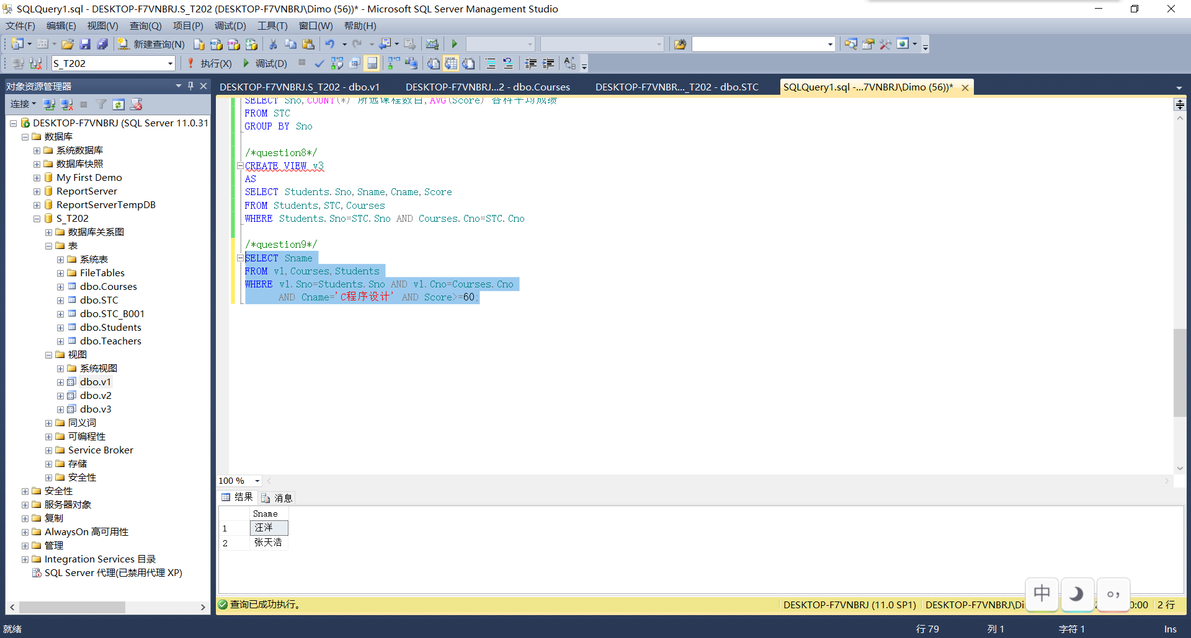
- 定义视图v4，条件与第1题创建视图v1相同，只是增加“WITH CHECK OPTION”子句，然后执行：
（提示：执行前后分别查看操作的视图和相应基本表中的记录）
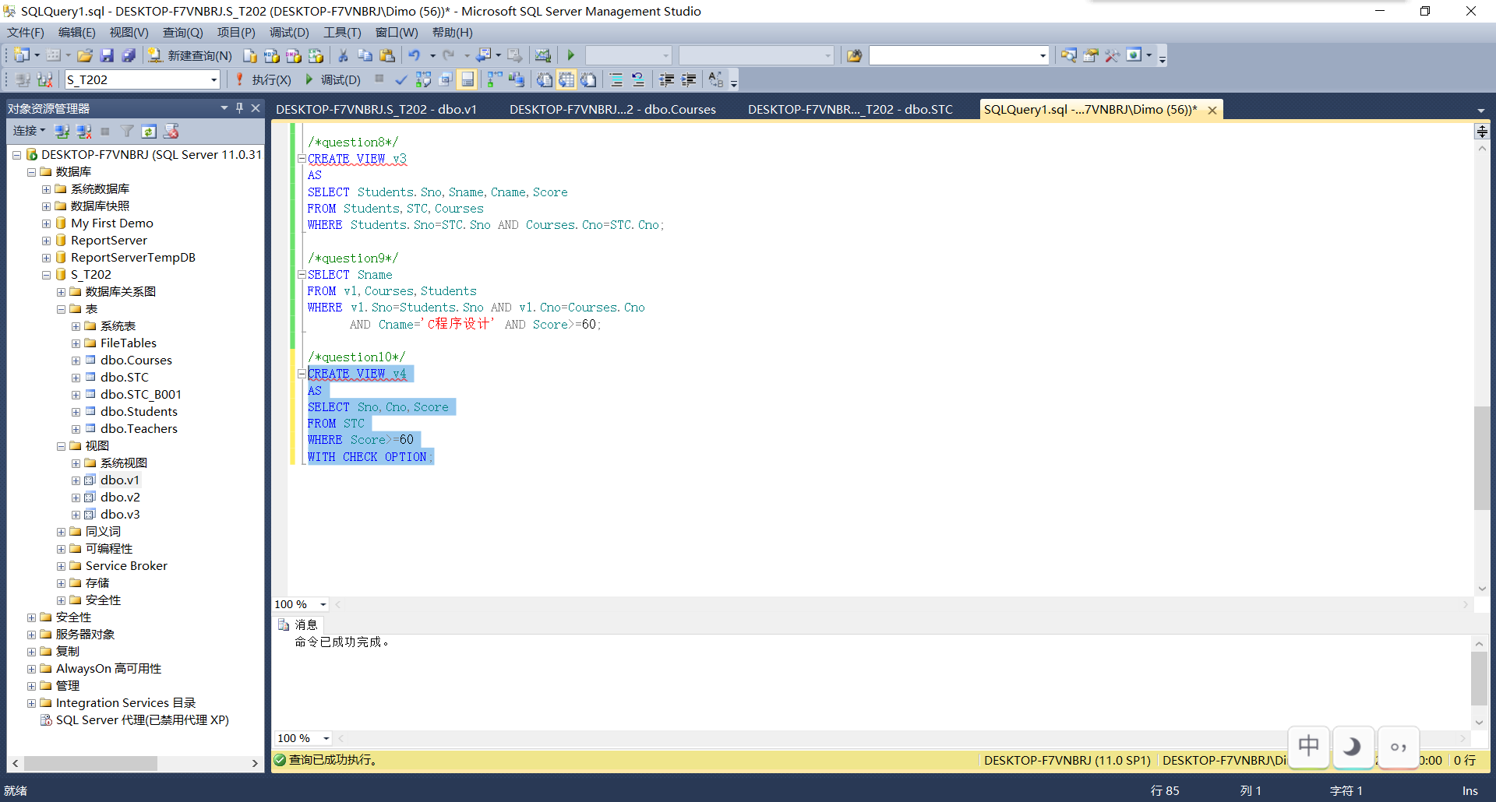
- 先用视图V4插入（200515123，B003，59）记录，观察执行结果。
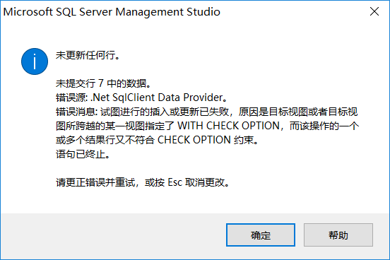
- 再用视图V1插入（200515123，B003，59）记录，观察执行结果。
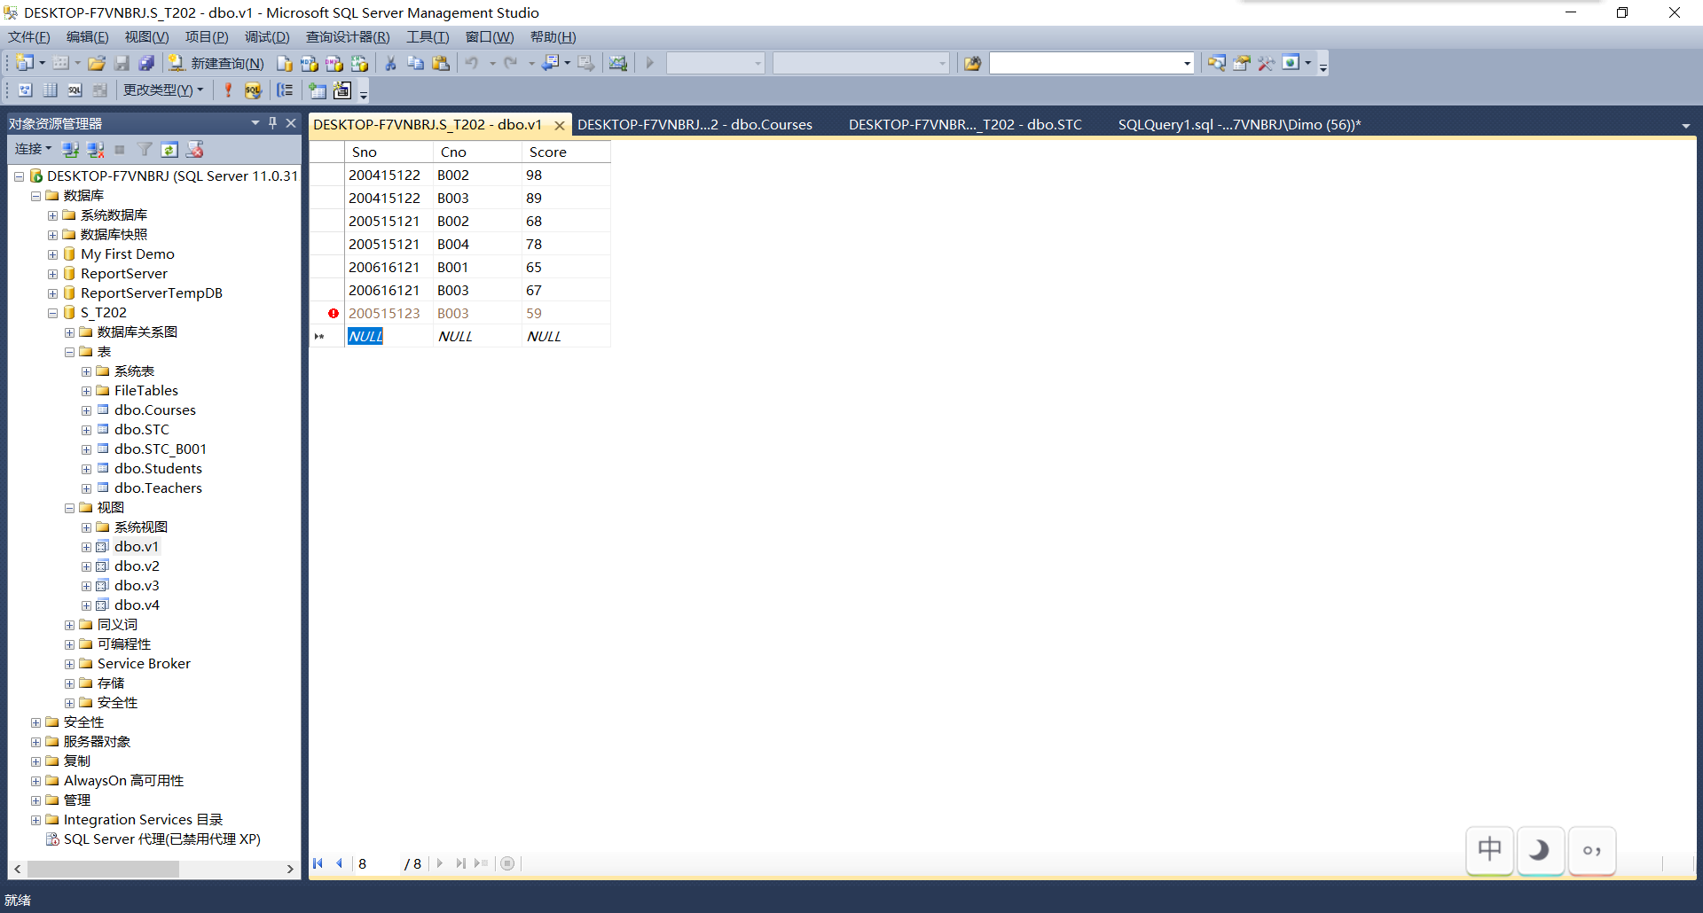
分别查看V1、V4和students表，进行分析和总结，给出结论。
结论:当在创建视图的命令最后加上一句WITH CHECK OPTION之后，所有对这个视图输入的数据都会进行判断，若不满足创建视图时定义的要求则无法输入数据。若创建视图的命令最后没有加上WITH CHECK OPTION，则即使输入的数据不满足创建视图时定义的要求，也能进行输入只是输入之后会直接写入到数据库的对应位置，也就是若输入的数据不满足视图条件，则在刷新之后视图中将不可见。
- 利用派生表查询并显示每位学生的学号、姓名和平均成绩。
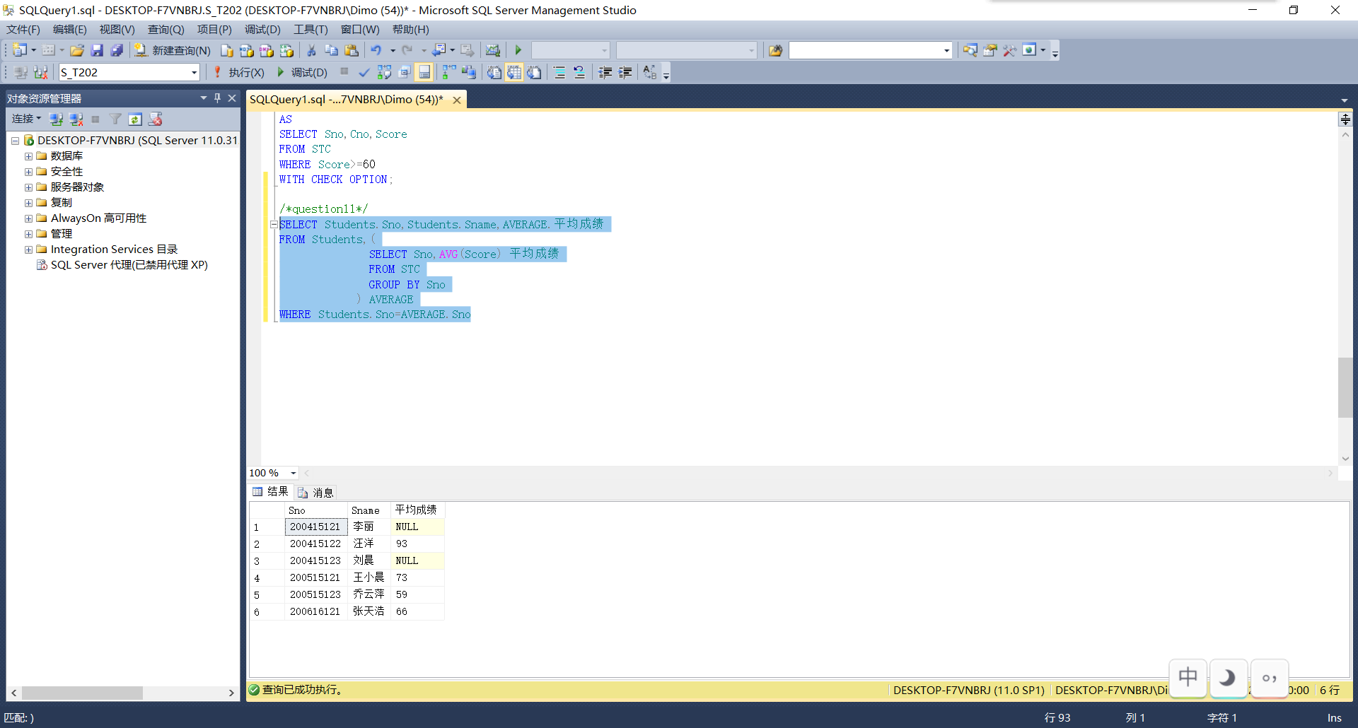
*12.定义视图v5，包括每个学生的学号、姓名和已经修得的总学分。
提示：每16个学时为一个学分，即每门课程的学分=学时/16
